附件1：
全国大学英语四、六级考试报名操作流程说明

1．进入网报网站（http://shekao.hneao.cn/cet/），点击“报名请进”，进入报名界面：
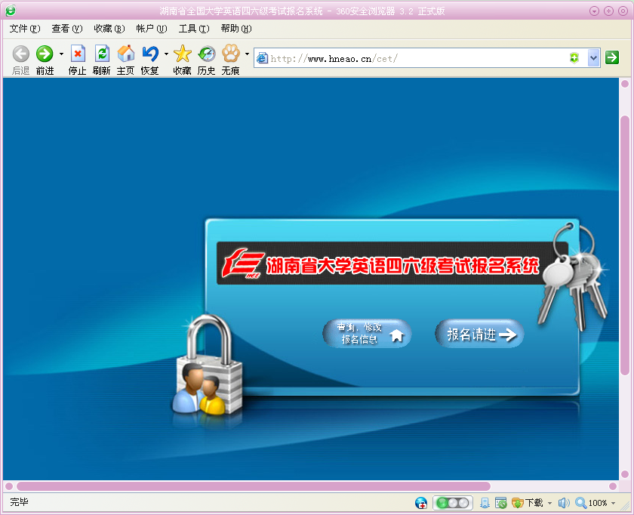

2．了解考试相关规则，在界面的底端报考语种处选择“英语四六级”后，点击“同意签订此书，诚信参加考试”，进入以下界面：
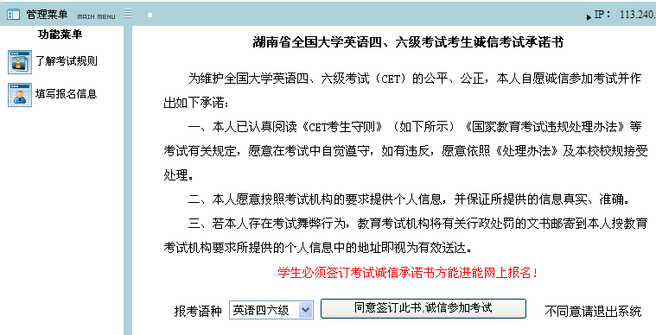
报考语种：选择“英语四六级”或“其他小语种”

3．填写“学籍身份验证”信息：选择考点、输入自己的身份证号、学号和姓名，点击“验证”：

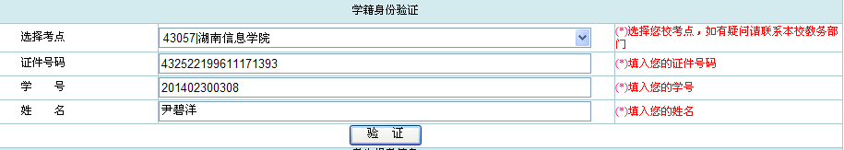
43057湖南信息学院
身份证号

（学籍有疑问的请直接与教务处联系）
验证成功，会出现下面的信息框，点击“确定”：
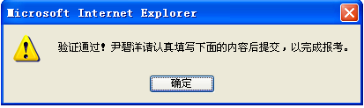

点击“确定”后会出现下面的界面（见下图）。“考生报考信息”中会出现考生的学籍信息，请认真核对报考信息，正常情况下每项都会有信息，如发现任何问题，请与教务处联系。填写好密码，电子信箱、联系电话。下一步再选择“报考级别”：大学英语四级（CET4）或者大学英语六级（CET6）。最后一步点“提交”。
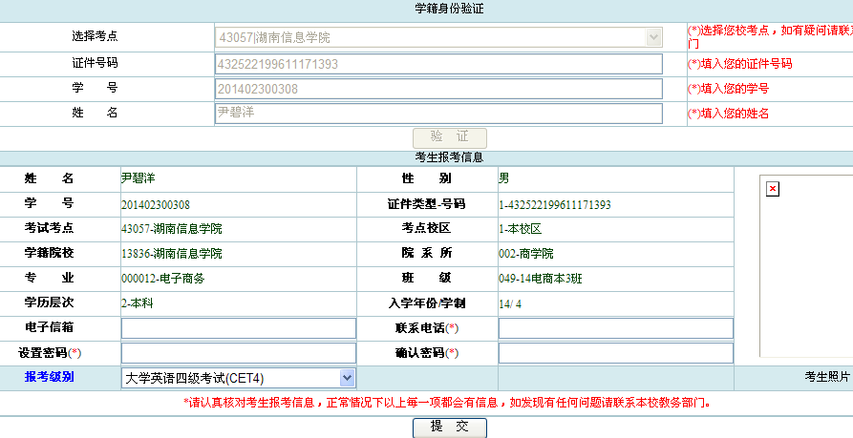
请查验照片是否为本人，如果照片不是本人或该处没有照片，则须上交高清证件电子照片到本人所在二级学院教务干事处（要求：蓝底1寸免冠照片，必须以其本人的身份证号.JPG命名。）
注意：报考六级的一定要选择
自设密码（务必牢记）
身份证号
信息核对完以后点“提交”后出现下面的界面：
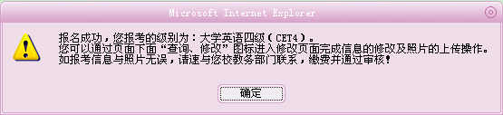
点击“确定”，出现“查询修改报考信息”界面，再次核对信息，无误就直接点击“退出系统”即完成报名。有误就点击“查询、修改报名信息”，进入下面的界面进行修改，修改完之后，点击“更新”，
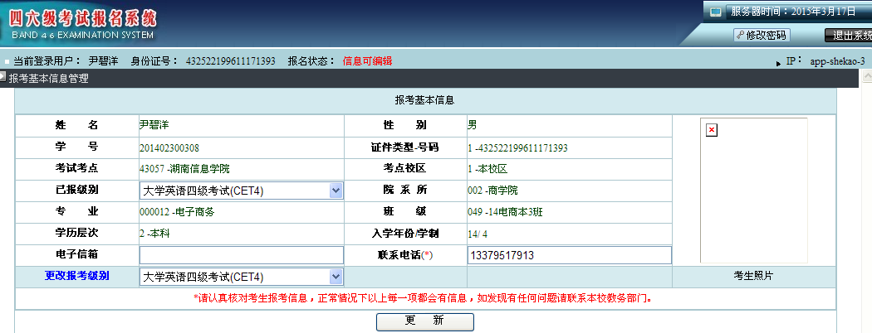
选择“退出系统”，完成报名。

更新成功的话，会出现下面的提示：
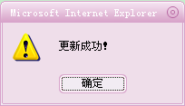
再点击“确认”，完成了报名工作，直接点击“退出系统”关闭窗口即可。
整个报名工作完成。

